CSI语音技术吧

**需求说明与分析**

**（v1.0）**

**[第一节](#_Toc3912276)****[引言](#_Toc3912276)** [4](#_Toc3912276)

**[一、](#_Toc3912277)****[项目名称](#_Toc3912277)** [4](#_Toc3912277)

**[二、](#_Toc3912278)****[背景说明](#_Toc3912278)** [4](#_Toc3912278)

**[三、](#_Toc3912279)****[编写目的](#_Toc3912279)** [4](#_Toc3912279)

**[第二节](#_Toc3912280)****[任务概述](#_Toc3912280)** [5](#_Toc3912280)

[一、](#_Toc3912281) **[系统目标](#_Toc3912281)** [5](#_Toc3912281)

[二、](#_Toc3912282) **[预期读者和阅读建议](#_Toc3912282)** [5](#_Toc3912282)

[三、](#_Toc3912283) **[用户特点](#_Toc3912283)** [5](#_Toc3912283)

[四、](#_Toc3912284) **[假定条件与约束条件](#_Toc3912284)** [5](#_Toc3912284)

[五、](#_Toc3912285) **[术语定义](#_Toc3912285)** [5](#_Toc3912285)

[六、](#_Toc3912286) **[缩略词含义](#_Toc3912286)** [5](#_Toc3912286)

**[第三节](#_Toc3912287)****[业务功能概要描述](#_Toc3912287)** [7](#_Toc3912287)

**[一、](#_Toc3912288)****[综合描述](#_Toc3912288)** [7](#_Toc3912288)

**[二、](#_Toc3912289)****[业务功能](#_Toc3912289)** [7](#_Toc3912289)

**[三、](#_Toc3912290)****[角色说明](#_Toc3912290)** [8](#_Toc3912290)

**[第四节](#_Toc3912291)****[数据描述](#_Toc3912291)** [9](#_Toc3912291)

**[一、](#_Toc3912292)****[静态数据](#_Toc3912292)** [9](#_Toc3912292)

**[二、](#_Toc3912293)****[动态数据](#_Toc3912293)** [9](#_Toc3912293)

**[第五节](#_Toc3912294)****[功能需求](#_Toc3912294)** [11](#_Toc3912294)

**[一、](#_Toc3912295)****[用户登录](#_Toc3912295)** [11](#_Toc3912295)

**[二、](#_Toc3912296)****[用户注册](#_Toc3912296)** [11](#_Toc3912296)

**[三、](#_Toc3912297)****[菜单框架](#_Toc3912297)** [12](#_Toc3912297)

**[四、](#_Toc3912298)****[修改密码](#_Toc3912298)** [13](#_Toc3912298)

**[五、](#_Toc3912299)****[所有文章](#_Toc3912299)** [14](#_Toc3912299)

**[六、](#_Toc3912300)****[我的文章](#_Toc3912300)** [16](#_Toc3912300)

**[七、](#_Toc3912301)****[我的评论](#_Toc3912301)** [17](#_Toc3912301)

**[八、](#_Toc3912302)****[语音设置](#_Toc3912302)** [18](#_Toc3912302)

**[九、](#_Toc3912303)****[个人设置](#_Toc3912303)** [18](#_Toc3912303)

**[十、](#_Toc3912304)****[上传头像](#_Toc3912304)** [19](#_Toc3912304)

**[十一、](#_Toc3912305)****[用户管理（管理员权限）](#_Toc3912305)** [19](#_Toc3912305)

**[第六节](#_Toc3912306)****[非功能需求](#_Toc3912306)** [21](#_Toc3912306)

**[一、](#_Toc3912307)****[扩展性需求](#_Toc3912307)** [21](#_Toc3912307)

**[二、](#_Toc3912308)****[界面需求](#_Toc3912308)** [21](#_Toc3912308)

1. **引言**
2. **项目名称**

CSI语音技术吧

1. **背景说明**

CSI语音技术吧的使命是让志同道合的人相聚。不论是大众话题还是小众话题，都能精准地聚集大批同好网友，展示自我风采，结交知音，搭建别具特色的“兴趣主题“互动平台。本贴吧目实用语音合成功能，录涵盖[社会](https://baike.baidu.com/item/%E7%A4%BE%E4%BC%9A/73320" \t "_blank)、[地区](https://baike.baidu.com/item/%E5%9C%B0%E5%8C%BA/13841494" \t "_blank)、[生活](https://baike.baidu.com/item/%E7%94%9F%E6%B4%BB/18684" \t "_blank)、[教育](https://baike.baidu.com/item/%E6%95%99%E8%82%B2/143397" \t "_blank)、[娱乐](https://baike.baidu.com/item/%E5%A8%B1%E4%B9%90/279534" \t "_blank)[明星](https://baike.baidu.com/item/%E6%98%8E%E6%98%9F/74" \t "_blank)、[游戏](https://baike.baidu.com/item/%E6%B8%B8%E6%88%8F/33581" \t "_blank)、[体育](https://baike.baidu.com/item/%E4%BD%93%E8%82%B2/223780" \t "_blank)、企业等方方面面的文章以及评论，它为人们提供一个表达和交流思想的自由网络空间，并以此汇集志同道合的网友。

1. **编写目的**

本报告的目的是规范化本软件的编写，旨在于提高软件开发过程中的能见度，便于对软件开发过程中的控制与管理，同时提出了本系统的软件开发过程，便于程序员与客户之间的交流、协作，并作为工作成果的原始依据，同时也表明了本软件的共性，以期能够获得到更大范围的应用。此文档进一步定制软件开发的细节问题，明确软件需求，便于用户与开发商协调工作。本文档面向的读者主要是项目委托单位的管理人员、设计人员和开发人员，希望能使本软件开发工作更具体。

1. **任务概述**
2. **系统目标**

建立一个在线的交流平台，让那些对同一个话题感兴趣的人们聚集在一起，方便地展开交流和互相帮助。同时培养一批忠诚、有质量的UGC用户群体，提升并影响CSI语音技术吧内容数量与质量

1. **预期读者和阅读建议**
2. 审核批准人员：对系统的功能、前景、可行性以及是否符合国家的法律法规等等一些问题进行研究，从而决定此项目是否批准实施。
3. 用户：希望能对系统功能提出修改意见，以便更符合广大用户的需求。
4. 设计人员：对文档进行深入阅读，达到完全理解与掌握，从而对系统进行下一步的设计工作。
5. 编程人员：通过此文档的阅读，对系统功能能够进行很好的理解，从而更好的对设计人员的设计进行编程实施。
6. 测试人员：通过对本文档的阅读更好的结合测试式样书进行全面的测试。
7. **用户特点**
8. 有社交需求的用户：对于熟悉的群体来到吧里为了分享、交流或者交友，而陌生的就是希望能够获取新知。
9. 有兴趣爱好需求的用户：在贴吧得到对于兴趣爱好的探索交流。
10. 有问题需要解答的用户：在贴吧征集答案。
11. 综合上述，本贴吧所真对的用户可适用于与各个年龄段与各种不同的人群。
12. **假定条件与约束条件**
13. 项目为10人日，与XX年XX月XX日完成。
14. 人员，设备软硬件预算不能超过5万人民币。
15. 预计投入开发人员为2人.
16. 后期运维人员预计投入1人
17. **术语定义**
18. 语音合成：语音合成是通过机械的、电子的方法产生人造语音的技术，在本项目中吧文章与评论文章合成为人造语音。
19. **缩略词含义**
20. 系统：若未特别指出，统指CSI语音技术吧
21. 贴吧：若未特别指出，统指CSI语音技术吧
22. **业务功能概要描述**
23. **综合描述**
24. 操作系统：WIN10 64位
25. 数据库：MYSQL；
26. 服务器：Tomcat；
27. 开发语言：JAVA；
28. 开发工具：Eclipse；
29. 架构： SSM
30. 以上保证了系统的可维护性和可扩展性。数据库设计原则上符合第三范式，且规范，易于维护。
31. **业务功能**

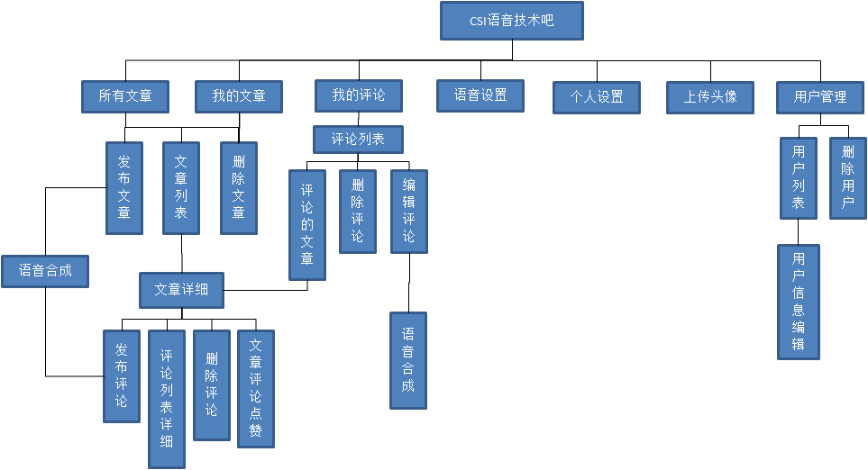

|  |  |
| --- | --- |
| 模块描述 | 功能描述 |
| 所有文章 | 对所有文章进行列表显示，可以发布和删除文章（管理员权限），可以对某一个文章的详细情况进行查看，包括：发表评论、查看文章内容及发表文章的用户信息、文章点赞情况、评论及发表评论用户的信息、评论关注（点赞情况），删除评论（管理员权限），同时发布文章和评论的同时可以生成合成语音 |
| 我的文章 | 与所有文章功能基本相同，区别在于只能看到自己发表的文章 |
| 我的评论 | 可以对我发表的评论进行查看、编辑、删除、可以查看评论对应的文章详细（参加所有文章的文章详细） |
| 语音设置 | 对语音合成的属性进行修改如：发声人、语速、音调、音量（此配置更改后，只在您本人之后发表的文章及评论中生效。对于已经存在或其他用户的文章评论不生效。） |
| 个人设置 | 对个人信息进行修改 |
| 上传头像 | 对头像进行更改 |
| 用户管理 | 此为管理员权限操作，可以对用户进行查看、编辑和删除 |

1. **角色说明**

**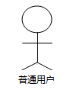 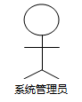**

|  |  |
| --- | --- |
| 系统角色 | 角色说明 |
| 普通用户 | * 可以访问操作所有文章模块（不能删除文章和评论） * 可以访问操作我的文章模块（不能删除单个评论） * 可以访问操作我的评论模块（进入所属文章界面后，不能删除文章和其他评论） * 可以访问操作语音设置模块 * 可以访问操作个人设置模块 * 可以访问操作上传头像模块 |
| 系统管理员 | * 可以访问操作所有文章模块 * 可以访问操作我的文章模块 * 可以访问操作我的评论模块 * 可以访问操作语音设置模块 * 可以访问操作个人设置模块 * 可以访问操作上传头像模块 * 可以访问操作用户管理模块 |

1. **数据描述**
   1. **静态数据**

|  |  |  |
| --- | --- | --- |
| **序号** | **数据** | **数据描述** |
| 1 | 百度语音合成所需要的appID | 存储类型：varchar 长度：32 |
| 2 | 百度语音合成所需要的apiKey | 存储类型：varchar 长度：32 |
| 3 | 百度语音合成所需要的secretKey | 存储类型：varchar 长度：32 |
| 4 | 百度语音合成的音量auSetVol | 存储类型：int 长度：2 |
| 5 | 百度语音合成的发声人auSetVoiPer | 存储类型：int 长度：1 |
| 6 | 百度语音合成的语速auSetSpd | 存储类型：int 长度：1 |
| 7 | 百度语音合成的音调auSetPit | 存储类型：int 长度：1 |

* 1. **动态数据**

|  |  |  |
| --- | --- | --- |
| **序号** | **数据** | **数据描述** |
| 8 | 用户名userName | 存储类型：varchar 长度：20 |
| 9 | 用户密码password | 存储类型：varchar 长度：32 |
| 10 | 用户年龄regAge | 存储类型：int 长度：3 |
| 11 | 用户性别regSex | 存储类型：varchar 长度：1 |
| 12 | 用户邮箱regEmial | 存储类型：varchar 长度：255 |
| 13 | 用户头像URL地址regPhoto | 存储类型：varchar 长度：255 |
| 14 | 用户角色标识admin | 存储类型：varchar 长度：1 |
| 15 | 用户注册时间regTime | 存储类型：datetime |
| 16 | 用户登录时间loginTime | 存储类型：datetime |
| 17 | 文章标题postTitle | 存储类型：varchar 长度：16 |
| 18 | 文章内容postText | 存储类型：text |
| 19 | 浏览人数postPageviews | 存储类型：int 长度：11 |
| 20 | 文章合成语音URL地址postAudio | 存储类型：varchar 长度：255 |
| 21 | 文章发表时间postTime | 存储类型：datetime |
| 22 | 评论内容cmText | 存储类型：text |
| 23 | 评论合成语音URL地址cmAudio | 存储类型：varchar 长度：255 |
| 24 | 评论时间cmTime | 存储类型：datetime |

1. **功能需求**
2. **用户登录**
3. 原型

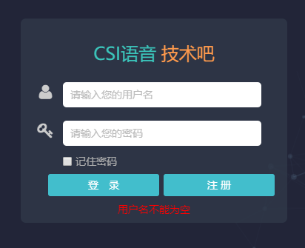

1. 输入：用户名、密码、记住密码（可选）
2. 输出及操作：

* 点击登录：
* 如果用户名或密码为空的话，输出“用户名不能为空”或“密码不能为空”提示；
* 如果用户名密码输入错误，输出“用户名或密码错误”提示；
* 如果选中记住密码的话，下次登录密码自动输入
* 如果填写正确，进入“我的文章模块”
* 点击注册按钮：
* 进入注册页面

1. **用户注册**
2. 原型

**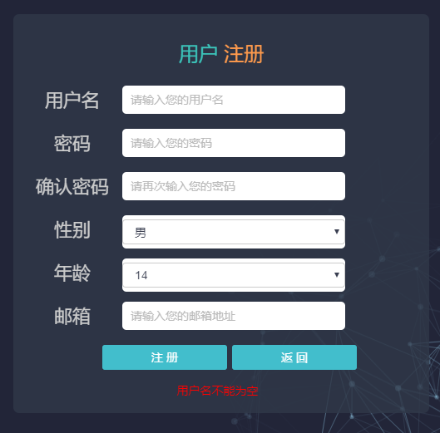**

1. 输入：用户名、密码、确认密码、性别、年龄、邮箱
2. 输出及操作：

* 点击注册：
* 如果用户名或密码或确认密码或邮箱为空的话，输出“用户名不能为空”或“密码不能为空”或“确认密码不能为空”或邮箱地址不能为空提示；
* 如果用户名已存在的话，输出“用户名已存在提示”；
* 如果密码与确认密码不一致，输出“密码与确认密码不一致”提示；
* 如果密码不是6个字节，输出“密码为6位提示”；
* 如果邮箱地址格式不对，输出“邮箱地址格式错误”提示
* 如果填写正确，返回用户登录模块
* 点击返回：返回登录界面

1. **菜单框架**
2. 原型：

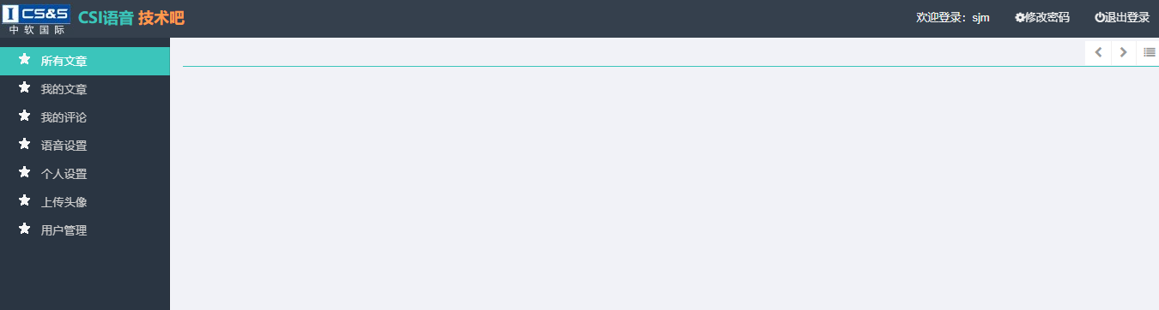

1. 输入：无
2. 输出及操作：

* 点击左边菜单选项：进入不同模块
* 点击修改密码：进入修改密码模块
* 点击退出登录：退出登录，进入登录模块

1. **修改密码**
2. 原型

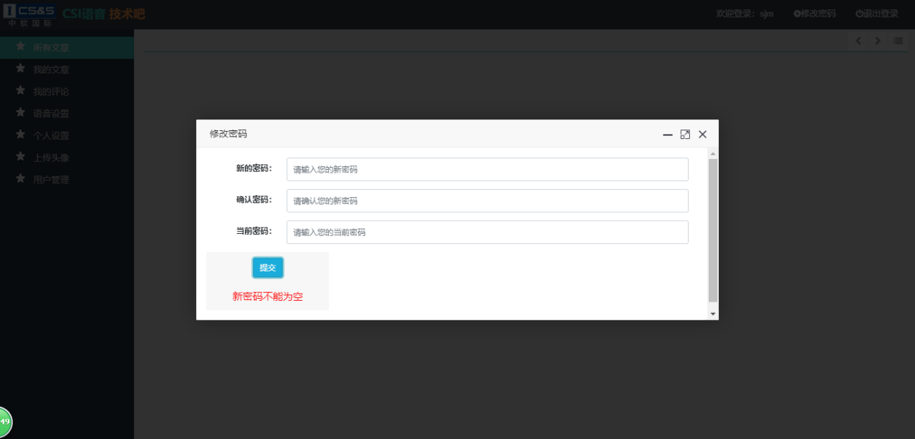

1. 输入：新密码、确认密码、当前密码
2. 输出及操作：

* 点击提交
* 如果新密码为空，输出“新密码不能为空”提示
* 如果确认密码为空，输出“确认密码不能为空”提示
* 如果新密码与确认密码不一致，输出“新密码与确认密码必须一致”提示
* 当前密码输出错误，输出“当前密码错误”提示
* 新密码不是6个字节，提示“密码为6位”提示
* 输入全部正确，密码修改成功，返回登录模块

1. **所有文章**
2. 原型（如果看不清楚可查看2-项目原型文件）

* 文章列表：

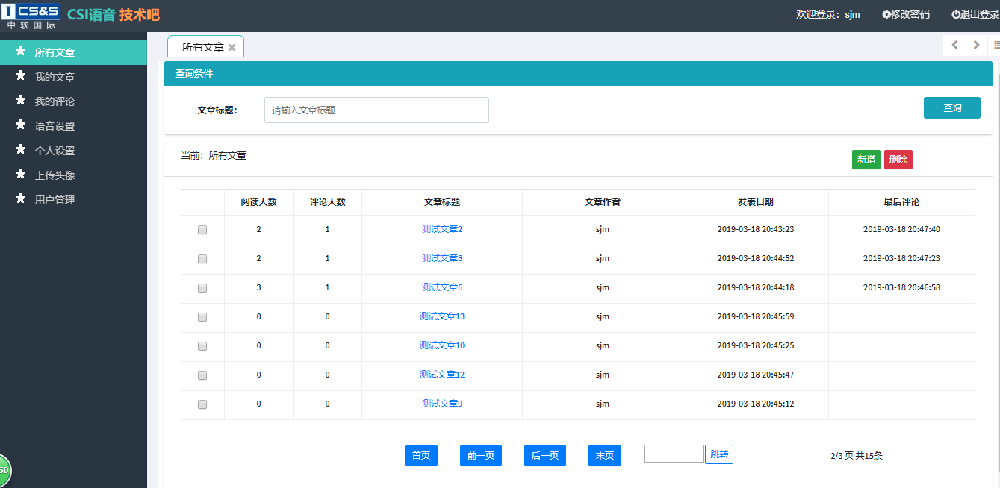

* 新增文章：

**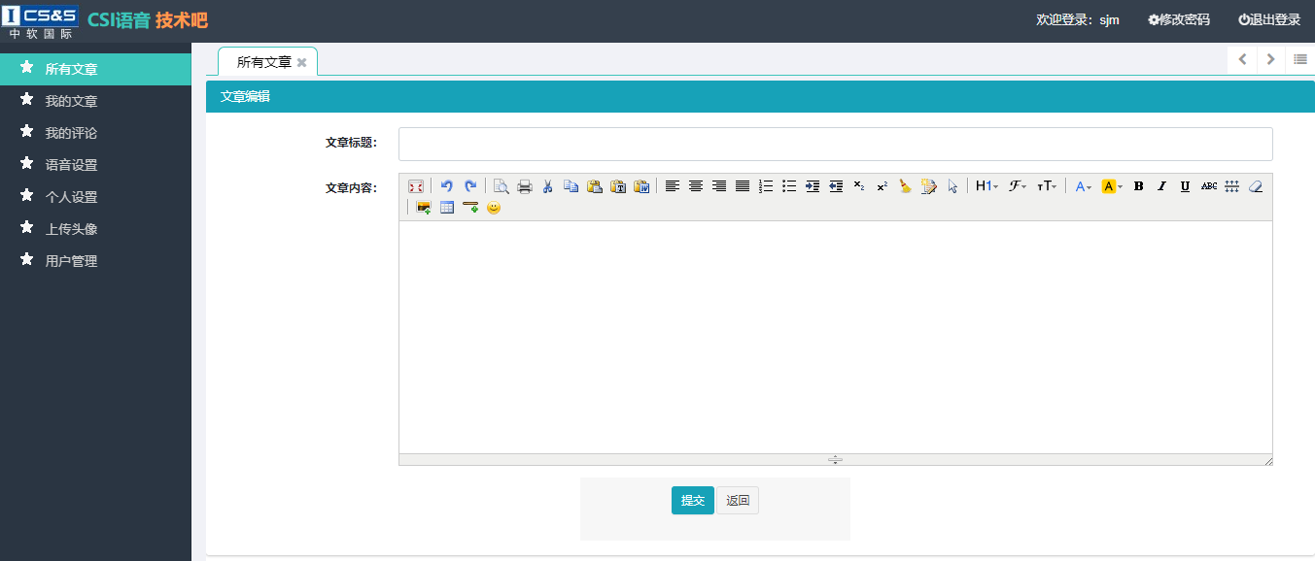**

* 文章详细

**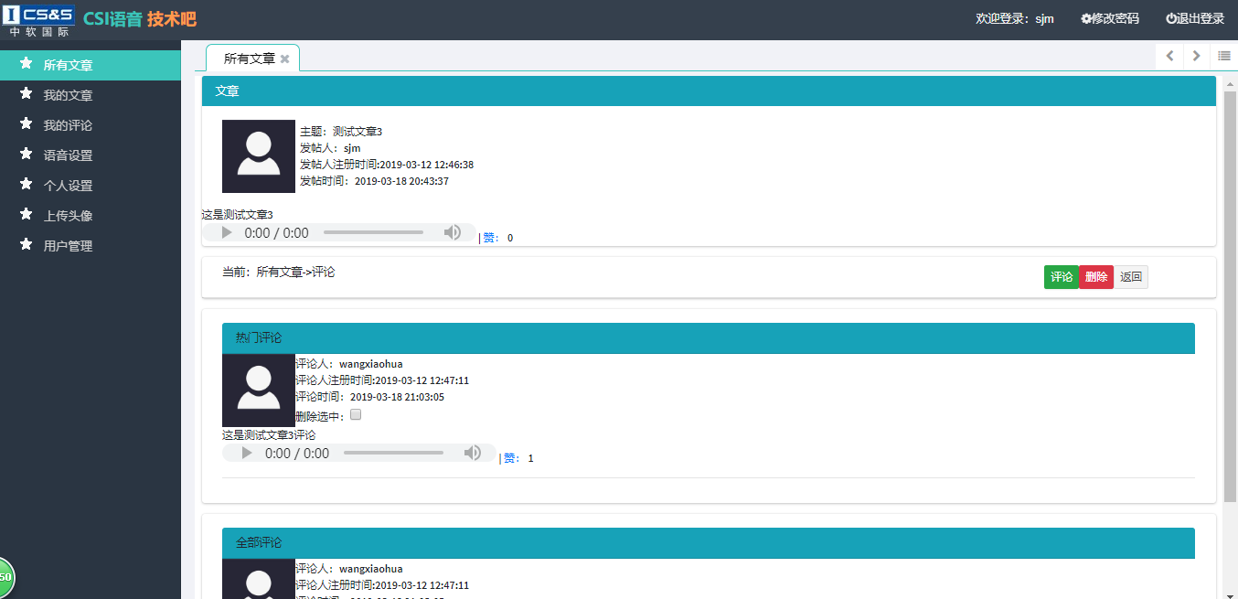**

* 添加评论

**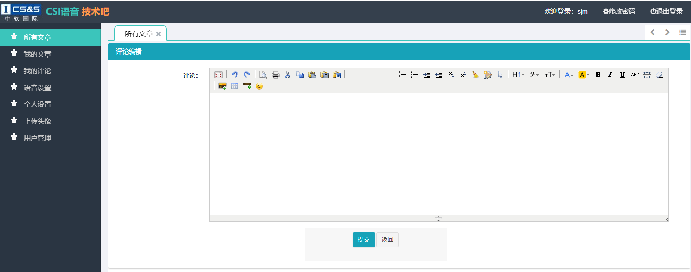**

1. 输入：

* 文章列表：要查询的文章标题，选择要删除的文章的复选框，跳转页码
* 新增文章：文章标题、文章内容
* 文章详细：要删除的评论（选择复选框）
* 添加评论：评论内容

1. 输出及操作：

* 文章列表：
* 点击查询按钮：根据输入的文章标题，输出文章列表，如果输的文章标题为空，输出所有的文章列表
* 点击新增按钮：进入新增文章界面
* 点击删除按钮（管理员权限可操作）：如果有选中的文章，对文章进行级联删除，之后输出新的文章列表；如果没有选择的，输出“请选择要删除的文章”提示。
* 点击各个翻页按钮：进行翻页
* 点击跳转按钮：根据输入页码数进行跳转
* 点击文章标题：进入对应的文章详细页面。
* 新增文章：
* 点击返回：返回到文章列表界面
* 点击提交：如果输入的标题为空，输出“文章标题不能为空”提示；如果输入的文章内容为空，输出“文章内容不能为空”提示；否则提交成功，返回文章列表界面，输出新的文章列表
* 文章详细
* 输出热门评论列表：被点赞前5名的评论
* 输出全部评论列表：新评论置前
* 点击文章或评论的播放器：输出合成语音
* 点击删除（管理员权限可操作）：如果没有选择的评论，输出“请选择要删除的评论”提示；如果有选择的评论，进行删除，输出新的文章详细点击返回按钮：返回文章列表页面
* 点击评论按钮：进入添加评论页面
* 点击文章或评论的赞：如果之前已经赞过，输出“您已经点过赞了”，否则赞数加1。
* 添加评论
* 点击返回：返回文章详细页面
* 点击提交：如果评论内容为空输出“评论内容不能为空”提示，否则评论发表成功，返回文章详细界面输出新的评论

1. **我的文章**
2. 原型

参加所有文章原型（区别在于，只有当前用户发表的文章，且文章无需管理员也可以删除）

1. 输入

参见所有文章

1. 输出

参见所有文章

1. **我的评论**
2. 原型

* 我的评论列表

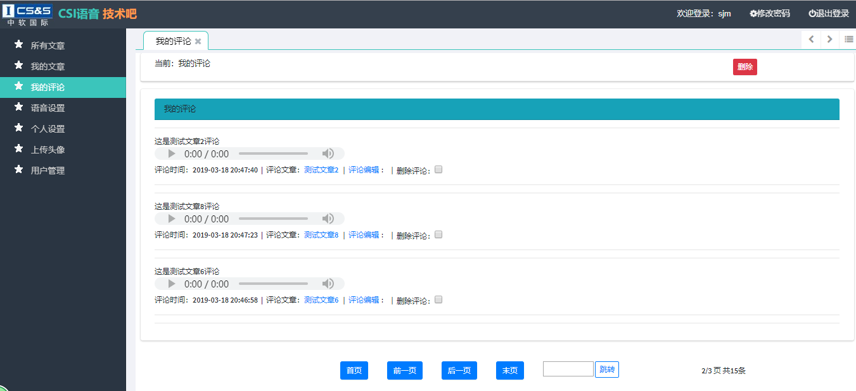

* 评论编辑

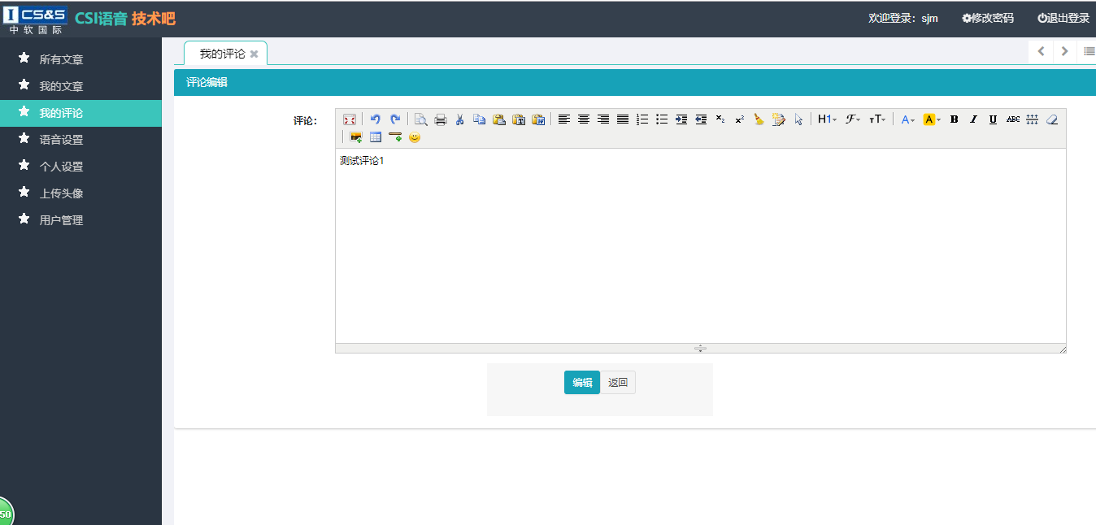

* 评论文章

参见所有文章当中的文章详细

1. 输入

* 我的评论列表：要删除的评论（复选框），跳转页码
* 评论编辑：评论内容
* 评论文章：参见所有文章当中的文章详细

1. 操作及输出

* 我的评论列表：
* 点击播放器：输出合成语音
* 点击删除：如果有选中的评论，删除评论输出新的列表；如果没有选中的输出“请选择要删除评论”提示
* 点击翻页按钮：进行翻页
* 点击跳转按钮：根据输入的页面进行跳转
* 点击评论文章的文章名称：进入文章详细页面
* 点击评论编辑：进入评论编辑页面
* 评论编辑：
* 点击返回按钮：返回我的评论页面
* 点击提交：如果评论内容为空，输出“评论内容不能为空”提示，否则提交成功，跳转会我的评论页面
* 评论文章：参见所有文章当中的文章详细

1. **语音设置**
2. 原型

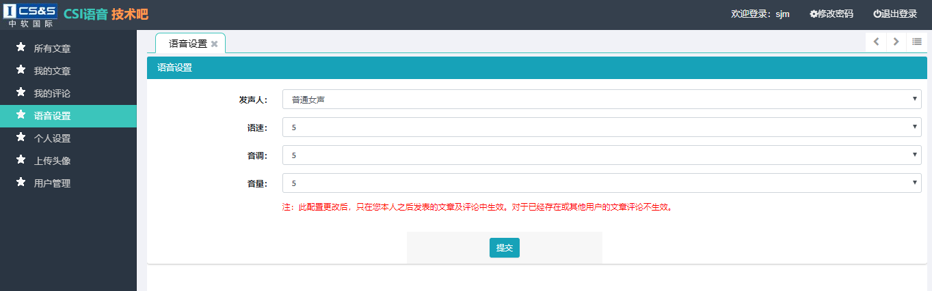

1. 输入：发声人（0、1、3、4）、语速（0-9）、音调（0-9）、音量（0-15）
2. 操作及输出：

* 点击提交按钮：给出“提交成功”提示

1. **个人设置**
2. 原型

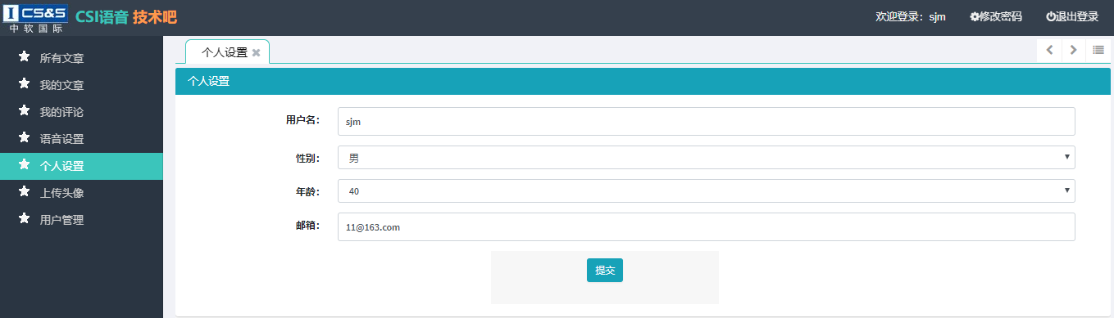

1. 输入：用户名、性别、年龄、邮箱
2. 输出：验证提示详见，用户注册；点击提示，验证提交成功给出成功提示，否则给出错误提示
3. **上传头像**
4. 原型：

**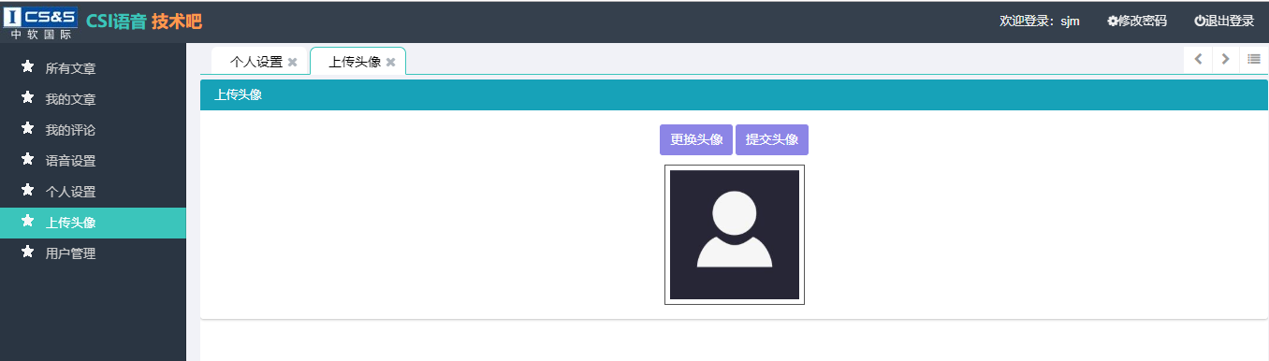**

1. 输入：头像图片
2. 操作及输出：点击更换头像，选择头像；点击提交头像，进行头像更换，如果没有选择头像提示“请选择头像”
3. **用户管理（管理员权限）**
4. 原型：

* 用户列表

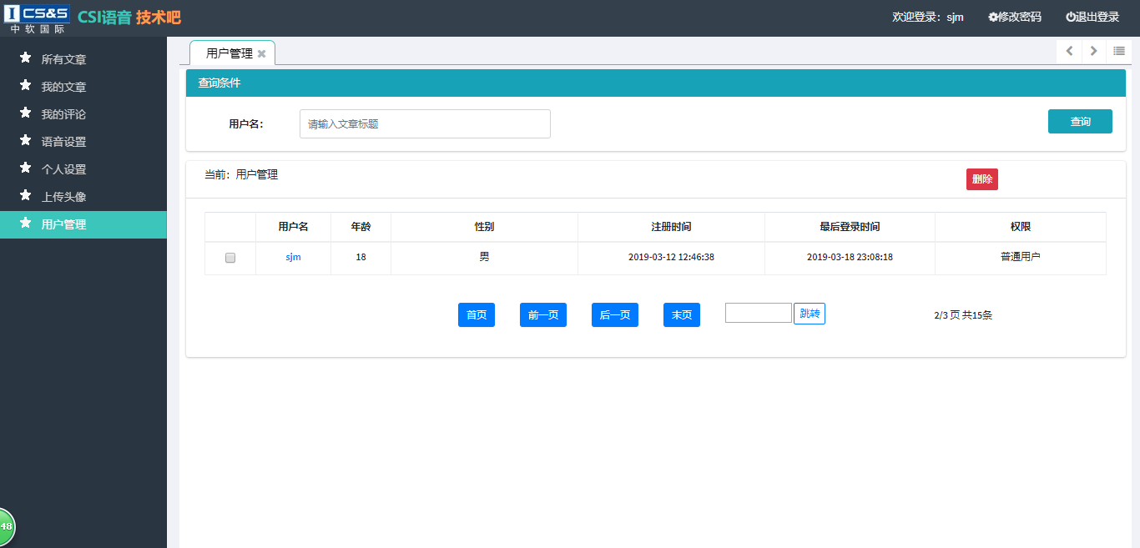

* 用户编辑

**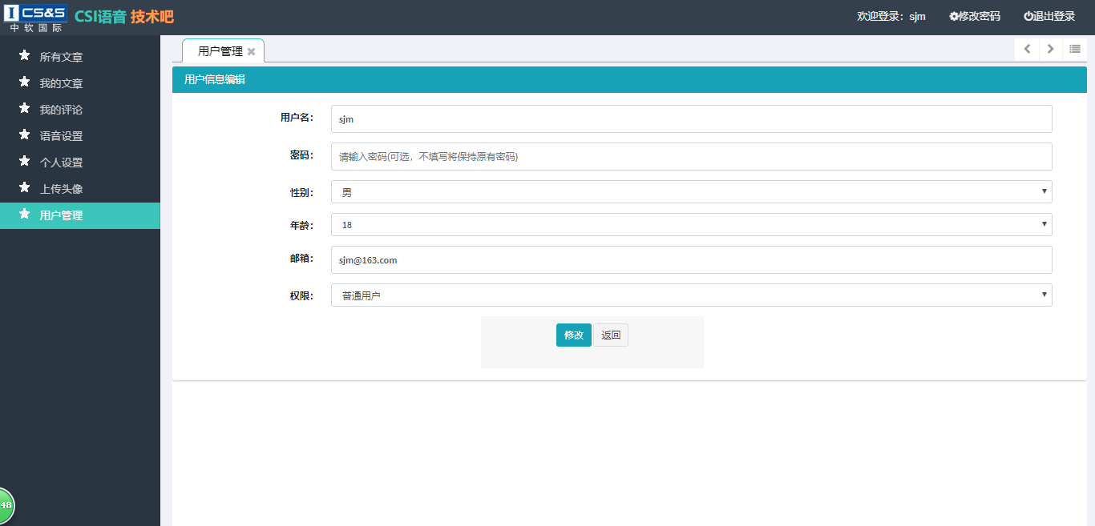**

1. 输入：

* 用户列表：查询用户名、删除 选择（复选框）、页码
* 用户信息编辑：用户名、密码、性别、年龄、邮箱、权限

1. 操作及输出：

* 用户列表：
* 点击查询，根据输出查询用户名为条件进行列表输出。
* 点击删除按钮：没有选择的用户，提示“请选择要删除的用户”
* 点击翻页按钮：进行翻页
* 点击跳转按钮：根据输入页码进行跳转
* 单击用户名称：进入用户信息编辑页面
* 用户信息编辑：
* 点击返回按钮：返回用户列表页面
* 点击提交按钮：密码如果为空，则原始密码不变，否则原始密码改变；权限可进行更改；其他验证提示等与用户注册一直；提交成功返回用户列表界面。

1. **非功能需求**
2. **扩展性需求**

本系统全部功能基于WEB实现，前台与后台交互通过URL和json格式数据实现，在WEB客户端不能完全满足要求时，可以通过规范的数据接口和HTTP协议扩展。

1. **界面需求**

* WEB客户端界面兼容各类主流浏览器
* 页面能够自动适应不同分辨率设备
* 页面中交互元素大小需合适